

AMA 425 A
„Mit MS Amadea Kurs auf die Karibik“
vom 08.01.2022 - 30.01.2022

Ausflugsbegleiter PHX: Elke Sprengel, Torsten Sprengel, Claudia Berger, Conny Sieme, Dodo Doppler, Kathrin Ludwig, Bernd Wallisch, Lars Zahn, Diane Kühnel, Svenja Großkelwing, Caroline Overgoor, Wiebke Schur, Isabella Spalek, Franziska Gurtsching
Externe Ausflugsbegleiter: Jörg Hertel (Lektor), Axel Schweer Baumeister (Abendkünstler), Oliver Lohmar (Abendkünstler)

12.01.2022 Funchal / Madeira / Portugal Ankunft 12:00 Uhr
Temperaturmessung im Terminal über einen Bildschirm, Weg zu den Bussen durch das Terminal

Botanischer Garten und Funchal
ca. 4 Std. / 29 €
Zunächst fahren Sie zum Botanischen Garten, der etwas außerhalb von Funchal gelegen ist. Auf ca. 80.000 qm können Sie über 2.000 teils exotische Pflanzenarten bestaunen: Palmen, Orchideen, Bromelien, Sukkulenten und natürlich auch Strelitzien. Nach einem Rundgang bringt der Bus Sie ins Zentrum von Funchal, wo Sie die Markthallen Mercado dos Lavradores besuchen, den "Markt der Bauern". Hier sehen Sie alles, was das kulinarische Herz begehrt: frisches Obst, Gemüse,
Fleisch, Fisch, aber auch ein vielfältiges Angebot an Souvenirs. Weiterfahrt zu einem Weinlokal, in dem Sie zum Abschluss Ihres Ausfluges den typischen Madeirawein kosten können.
Bitte beachten: Für Gäste mit eingeschränkter Beweglichkeit nicht geeignet.
Escorts: Jörg
Schöner Ausflug nach Plan.

Safari im Geländewagen
ca. 4 Std. / 49 €
Die halbtägige Safari mit ortskundigem Fahrer führt Sie entlang der Südküste vorbei an Bananen- und Obstplantagen über Câmara de Lobos bis zum Cabo Girão, Europas höchster Steilküste. Genießen Sie die herrliche Aussicht auf die Küste, bevor Sie über schmale und steile Pfade bis zum Aussichtspunkt Boca dos Namorados mit Blick auf das Nonnental weiterfahren. Die landschaftlich reizvolle Fahrt führt über Schotterpisten nach Fontainhas und Trompica entlang der hohen Berge von Jardim da Serra. Sie erreichen den kleinen hochgelegenen Ort Boa Morte und fahren von hier über befestigte Straßen zurück zum Schiff.
Bitte beachten: Für Gäste mit eingeschränkter Beweglichkeit oder Rückenleiden nicht geeignet. Begrenzte Teilnehmerzahl.
Escorts: Elke
Schöner Ausflug nach Plan.

Abendliches Funchal
ca. 2,5 Std. / 29 €
Sie fahren zunächst zum Aussichtspunkt Nazaré mit herrlichem Blick auf den Hafen, anschließend zum Aussichtspunkt Neves, von wo Sie die gesamte Bucht von Funchal überblicken können. Danach fahren Sie in die Altstadt und setzen Ihren Ausflug zu Fuß fort. Während Sie entlang der
Rua Santa Maria flanieren, einer der ältesten Straßen Funchals, sehen Sie hübsche Malereien auf den alten Haustüren, die von lokalen Künstlern geschaffen wurden. Nach diesem Rundgang (etwa 1 km Fußweg) eine knappe halbe Stunde Freizeit mit Gelegenheit, in eine typisch portugiesische Bar einzukehren. Vielleicht möchten Sie die traditionelle Poncha probieren (nicht inklusive, ca. EUR 3,50). Das erfrischende, süßsäuerliche Nationalgetränk passt perfekt zur Abendstimmung.
Escorts: Svenja, Axel, Kathrin
Schöner Ausflug nach Plan

Câmara de Lobos und Cabo Girão
ca. 3,5 Std. / 25 €
Ihre Fahrt entlang der Südküste Madeiras führt Sie zunächst zum malerischen Fischerdorf Câmara de Lobos, das einst Sir Winston Churchill auf Gemäldeleinwand verewigte. Nach einem kurzen Aufenthalt fahren Sie zum Cabo Girão, dem zweithöchsten Kap der Welt (580 m). Von hier haben Sie einen wunderbaren Blick auf die gesamte Bucht von Funchal und tief hinab über den Rand des Kliffs. Die Rückfahrt nach Funchal erfolgt mit Fotostopp am Aussichtspunkt Pico dos Barcelos.
Bitte beachten: Für Gäste mit eingeschränkter Beweglichkeit nicht geeignet.
Escorts: Diane, Torsten
Schöner Ausflug nach Plan.

Pico dos Barcelos, Eira do Serrado & Monte
ca. 4 Std. / 25 €
Fahrt zu einem der schönsten Aussichtspunkte Funchals, dem Pico dos Barcelos. Von hier überblicken Sie die Bucht von Funchal. Weiterhin fahren Sie durch einen Eukalyptuswald mit 50 bis 60 m hohen Bäumen zum Eira do Serrado mit prächtigem Ausblick auf das Nonnental Curral das Freiras. Anschließend Weiterfahrt nach Monte, einem der bekanntesten Orte Madeiras. Hier wurde 1470 von Nachfahren der Entdecker Madeiras eine Kirche und der "Parque Municipal do Monte" errichtet. Im Inneren der Kirche sehen Sie die Statue der Madonna von Monte und das Grab des Kaisers Karl von Habsburg, der dort 1922 im Exil verstarb.
Bitte beachten: Für Gäste mit eingeschränkter Beweglichkeit nicht geeignet aufgrund vieler Stufen, die zur Kirche in Monte führen. Bequemes Schuhwerk empfohlen.
Escorts: Bernd
Schöner Ausflug nach Plan.
Levadawanderung
ca. 4 Std. / 29 €
Während dieser etwa 2-stündigen Wanderung folgen Sie der Levada da Serra von Vale Paraiso bis nach Rochão. Kurze Erholungspause unterwegs. In Rochão erwartet Sie der Bus und Rückfahrt nach Funchal.
Bitte beachten: Für Gäste mit eingeschränkter Beweglichkeit nicht geeignet. Festes Schuhwerk und Regenschutz empfohlen.
Escorts: Lars
Schöner Ausflug nach Plan.

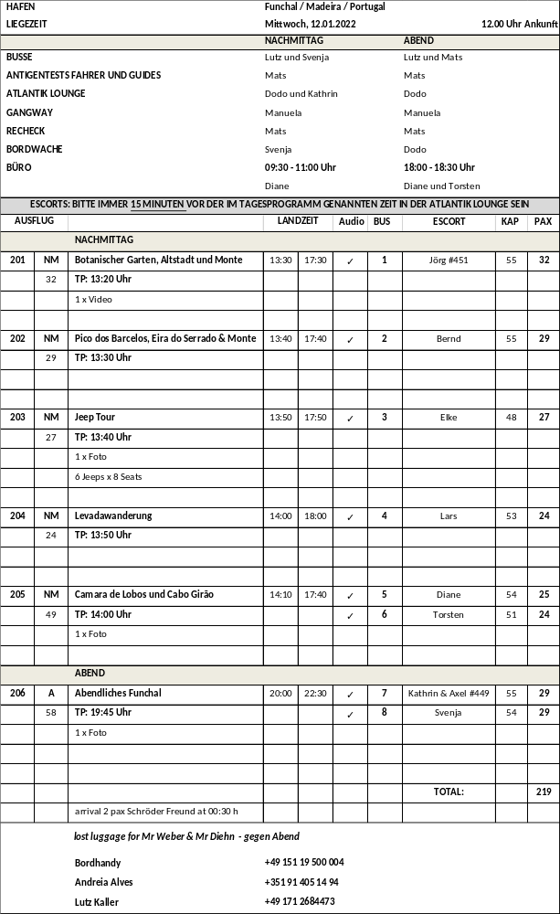

13.01.2022 Funchal / Madeira / Portugal Abfahrt 14:00 Uhr
Temperaturmessung im Terminal über einen Bildschirm, Weg zu den Bussen durch das Terminal

Botanischer Garten und Funchal
ca. 4 Std. / 29 €
Zunächst fahren Sie zum Botanischen Garten, der etwas außerhalb von Funchal gelegen ist. Auf ca. 80.000 qm können Sie über 2.000 teils exotische Pflanzenarten bestaunen: Palmen, Orchideen, Bromelien, Sukkulenten und natürlich auch Strelitzien. Nach einem Rundgang bringt der Bus Sie ins Zentrum von Funchal, wo Sie die Markthallen Mercado dos Lavradores besuchen, den "Markt der Bauern". Hier sehen Sie alles, was das kulinarische Herz begehrt: frisches Obst, Gemüse,
Fleisch, Fisch, aber auch ein vielfältiges Angebot an Souvenirs. Weiterfahrt zu einem Weinlokal, in dem Sie zum Abschluss Ihres Ausfluges den typischen Madeirawein kosten können.
Bitte beachten: Für Gäste mit eingeschränkter Beweglichkeit nicht geeignet.
Escorts: Claudia, Conny
Schöner Ausflug nach Plan.

Safari im Geländewagen
ca. 4 Std. / 49 €
Die halbtägige Safari mit ortskundigem Fahrer führt Sie entlang der Südküste vorbei an Bananen- und Obstplantagen über Câmara de Lobos bis zum Cabo Girão, Europas höchster Steilküste. Genießen Sie die herrliche Aussicht auf die Küste, bevor Sie über schmale und steile Pfade bis zum Aussichtspunkt Boca dos Namorados mit Blick auf das Nonnental weiterfahren. Die landschaftlich reizvolle Fahrt führt über Schotterpisten nach Fontainhas und Trompica entlang der hohen Berge von Jardim da Serra. Sie erreichen den kleinen hochgelegenen Ort Boa Morte und fahren von hier über befestigte Straßen zurück zum Schiff.
Bitte beachten: Für Gäste mit eingeschränkter Beweglichkeit oder Rückenleiden nicht geeignet. Begrenzte Teilnehmerzahl.
Escorts: Dodo
Schöner Ausflug nach Plan.

Câmara de Lobos und Cabo Girão
ca. 3,5 Std. / 25 €
Ihre Fahrt entlang der Südküste Madeiras führt Sie zunächst zum malerischen Fischerdorf Câmara de Lobos, das einst Sir Winston Churchill auf Gemäldeleinwand verewigte. Nach einem kurzen Aufenthalt fahren Sie zum Cabo Girão, dem zweithöchsten Kap der Welt (580 m). Von hier haben Sie einen wunderbaren Blick auf die gesamte Bucht von Funchal und tief hinab über den Rand des Kliffs. Die Rückfahrt nach Funchal erfolgt mit Fotostopp am Aussichtspunkt Pico dos Barcelos.
Bitte beachten: Für Gäste mit eingeschränkter Beweglichkeit nicht geeignet.
Escorts: Bernd, Caroline
Schöner Ausflug nach Plan.

Pico dos Barcelos, Eira do Serrado & Monte
ca. 4 Std. / 25 €
Fahrt zu einem der schönsten Aussichtspunkte Funchals, dem Pico dos Barcelos. Von hier überblicken Sie die Bucht von Funchal. Weiterhin fahren Sie durch einen Eukalyptuswald mit 50 bis 60 m hohen Bäumen zum Eira do Serrado mit prächtigem Ausblick auf das Nonnental Curral das Freiras. Anschließend Weiterfahrt nach Monte, einem der bekanntesten Orte Madeiras. Hier wurde 1470 von Nachfahren der Entdecker Madeiras eine Kirche und der "Parque Municipal do Monte" errichtet. Im Inneren der Kirche sehen Sie die Statue der Madonna von Monte und das Grab des Kaisers Karl von Habsburg, der dort 1922 im Exil verstarb.
Bitte beachten: Für Gäste mit eingeschränkter Beweglichkeit nicht geeignet aufgrund vieler Stufen, die zur Kirche in Monte führen. Bequemes Schuhwerk empfohlen.
Escorts: Jörg
Schöner Ausflug nach Plan.

Levadawanderung
ca. 4 Std. / 29 €
Während dieser etwa 2-stündigen Wanderung folgen Sie der Levada da Serra von Vale Paraiso bis nach Rochão. Kurze Erholungspause unterwegs. In Rochão erwartet Sie der Bus und Rückfahrt nach Funchal.
Bitte beachten: Für Gäste mit eingeschränkter Beweglichkeit nicht geeignet. Festes Schuhwerk und Regenschutz empfohlen.
Escorts: Diane
Schöner Ausflug nach Plan.

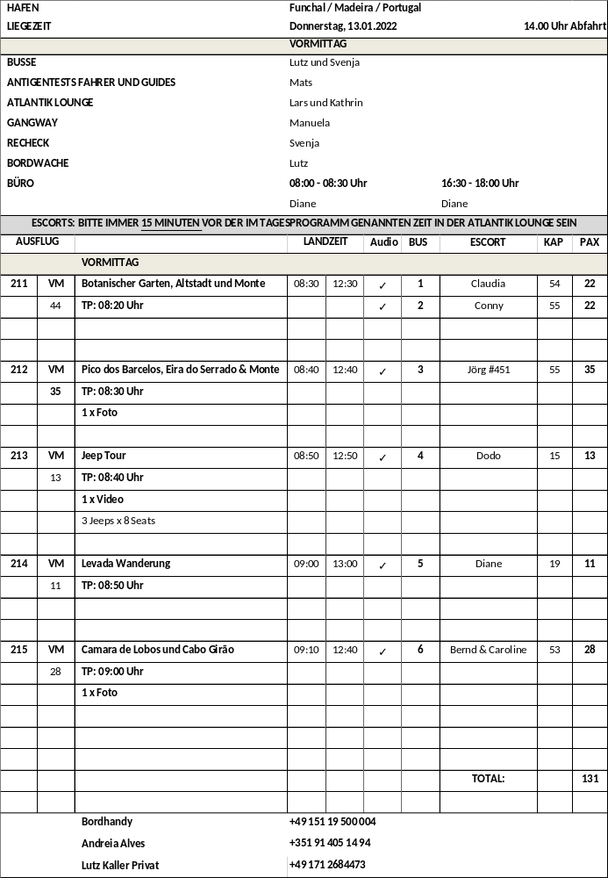

20.01.2022 St. John's / Antigua 08:00 – 18:00 Uhr

Strandtransfer
ca. 4 Std. / 43 €
Etwa 30 Min. Transfer zu einem der schönsten Sandstrände Antiguas. Genießen Sie den etwa dreistündigen Aufenthalt zum Schwimmen oder Sonnenbaden und lassen Sie die malerische Umgebung auf sich wirken. Anschließend Rücktransfer zum Schiff.
Bitte beachten: Sonnenliege/Sonnenschirm und ein Erfrischungsgetränk inklusive. Bar, Restaurant, Toiletten und Umkleidemöglichkeiten sind vorhanden. Badesachen/Handtuch
und Sonnenschutz nicht vergessen. Begrenzte Teilnehmerzahl.
Escorts:

Panoramafahrt Antigua
ca. 3 Std. / 49 €
Während einer Rundfahrt durch St. John's lernen Sie das pulsierende westindische Handelszentrum und Herzstück Antiguas kennen. Im Anschluss fahren Sie in südlicher Richtung durch mehrere kleine Ortschaften in den südlichen, hügeligen Teil Antiguas. Sie bekommen die üppige Vegetation der Insel zu sehen und genießen u.a. die Aussicht vom Horsford Hill auf den Hafen von Falmouth. Angekommen an der Südküste passieren Sie den Ort Old Road,
eine der ersten britischen Siedlungen im 17. Jh. Während Ihrer Rückfahrt zum Schiff sehen Sie einige der 365 berühmten Strände der Insel und genießen spektakuläre Aussichten.
Escorts:

Antigua Highlights
ca. 4 Std. / 69 €
Zunächst fahren Sie mit einem ortskundigem Fahrer durch die pulsierende Inselhauptstadt St. John's bevor Sie durch kleine Dörfer und tropische Landschaft Richung Falmouth aufbrechen und zur oberhalb dieser Bucht gelegenen Festung Shirley Heights gelangen. Besichtigung der Überreste dieser alten Befestigungsanlage und großartige Aussicht über die ganze Bucht mit dem beliebten Yachthafen. Nächstes Ziel ist der Marinestützpunkt Nelson‘s Dockyard mit seinen gut
restaurierten Backsteingebäuden, die aus dem 18. Jh. stammen und heute Souvenirshops, eine Kunstgalerie und ein Museum beherbergen. Rückfahrt zum Schiff.
Bitte beachten: Für Gäste mit eingschränkter Beweglichkeit beschwerlich. Begrenzte Teilnehmerzahl.
Escorts:

Forts und Strände
ca. 4 Std. / 69 €
Lernen Sie während Ihrer Rundfahrt Fort Barrington und Fort
James kennen. Neben den Besichtigungen der Forts erhalten Sie Einblicke in deren Geschichte und Wissenswertes über ihren Stellenwert auf der Insel. Beide Forts dienten einst zur Bewachung des Hafens von St. John’s. Während der anschließenden Rundfahrt haben Sie die Möglichkeit
das karibische Meer an zwei von den 365 malerischen Stränden Antiguas zu genießen. Erfischungsgetränk unterwegs.
Bitte beachten: Badesachen/Sonnenschutz nicht vergessen. Bitte Badebekleidung unter der Oberbekleidung tragen. Für Gäste mit eingeschränkter Beweglichkeit nicht geeignet.
Sehr begrenzte Teilnehmerzahl.
Escorts:

Ein Tag auf dem Karibischen Meer
ca. 5 Std. mit Essen / 119 €
Vom Hafen starten Sie zu einer fröhlichen Katamaranfahrt durch das Karibische Meer. Bei guten Wetterbedingungen segeln Sie entlang der Küste Antiguas und haben bei verschiedenen Stopps die Gelegenheit zum Schwimmen und Schnorcheln. Mittagessen an Bord.
Bitte beachten: Schnorchelausrüstung inklusive. Badesachen/Handtuch und Sonnenschutz nicht vergessen. Bitte Badesachen unter der Oberbekleidung tragen. Sehr begrenzte Teilnehmerzahl.
Die neue Agentur konnte leider keinen Katamaran organisieren.

21.01.2022 Basseterre / Saint Kitts 08:00 – 18:00 Uhr

Entspannung am Strand
ca. 3,5 Std. / 29 €
Etwa 15-minütiger Transfer vom Hafen zum Carambola Beach Club mit kurzem Fotostopp am Timothy Hill. Von hier genießen Sie die herrliche Aussicht auf den Atlantik und das
Karibische Meer, nur wenige hundert Meter voneinander getrennt. Sie erreichen den Carambola Beach Club und genießen eine 3-stündige Auszeit mit Strandspaziergängen, Schwimmen und Sonnenbaden sowie schönen Ausblicken. Danach kurze Rückfahrt zum Schiff.
Bitte beachten: Sonnenschutz und Badesachen nicht vergessen. Begrenzte Teilnehmerzahl. Bars/Restaurants stehen am Strand zur Verfügung.
Escorts:

Inselfahrt
ca. 4 Std. / 49 €
Während der Panoramafahrt gewinnen Sie einen guten Eindruck der Insel St. Kitts. Sie fahren zunächst durch die Hauptstadt Basseterre mit Spuren der britischen und franzö-
sischen Kolonialherrschaft, passieren den geschichtsträchtigen Ort Bloody River und erreichen das Anwesen Romney Manor mit eindrucksvoller Fauna und Flora. Hier lernen Sie
die traditionelle Herstellung von Caribelle Batik kennen. Sie legen einen kurzen Stopp am Grabmal von Sir Thomas Warner ein und fahren zur Festung Brimstone Hill, dem berühmten Küstenpunkt. Diese gut erhaltene Militäranlage aus dem 17./18. Jh. zählt seit 1999 zum UNESCO-Weltkulturerbe. Sie erreichen das Fairview Great House im Kolonialstil und mit Botanischem Garten. Nach dem halbstündigen Aufenthalt geht es wieder zurück nach Basseterre. Unterwegs
sehen Sie die traumhafte Frigate Bay und genießen den herrlichen Ausblick vom Timothy Hill.
Escorts:

Safari-Inselrundfahrt
ca. 3,5 Std. / 49 €
Sie genießen während dieser Fahrt im offenen Safaribus die landschaftlichen Schönheiten der Insel. Kurze Fahrt durch die Stadt und in westlicher Richtung zum Anwesen Romney
Manor, wo die bekannte Caribelle Batik hergestellt wird. Etwa halbstündiger Aufenthalt. Während der Weiterfahrt erfahren Sie mehr über interessante Orte und ihre Geschichte. Nächster Stopp am Gibbon's Hill, wo Atlantik und Karibisches Meer eindrucksvoll zusammentreffen. Erfrischungspause. Fahrt zu den Black Rocks, einer Ansammlung markanter Felsformationen, Überreste des Vulkanausbruchs Mount Liamuiga. Fotostopp. Die Tour führt weiter über den Kim Collins Highway zur herrlichen Frigate Bay und zum Timothy Hill mit wunderbaren Ausblicken. Rückkehr zum Schiff.
Bitte beachten: Für Gäste mit eingeschränkter Beweglichkeit bzw. Rückenleiden nicht geeignet. Sonnenschutz nicht vergessen. Sehr begrenzte Teilnehmerzahl.
Escorts:

Fotosafari und Strandaufenthalt
ca. 5,5 Std. / 49 €
Während dieser Tour im offenen Fahrzeug genießen Sie wunderschöne Ausblicke und haben immer wieder Gelegenheit zum Fotografieren (Selfies und mehr). Es werden an besonderen Orten bzw. Sehenswürdigkeiten kurze Fotostopps eingelegt. Im Carambola Beach Club haben Sie etwa 2 Std. Zeit für Strandspaziergänge, zum Schwimmen und Sonnenbaden. Bars/Restaurants stehen zur Verfügung. Im Anschluss erfolgt die Rückfahrt zum Schiff.
Bitte beachten: Für Gäste mit eingeschränkter Beweglichkeit bzw. Rückenleiden nicht geeignet. Sonnenschutz und Badesachen nicht vergessen. Sehr begrenzte Teilnehmerzahl.
Escorts:

Karibische Show "Kochen und Rumverkostung"
ca. 3,5 Std. / 75 €
Etwa 20-minütige Fahrt zum Fairview Great House. Hier haben Sie Gelegenheit, lokale Gerichte kennenzulernen und zu verkosten, die vor Ihren Augen zubereitet werden. Einige Gäste haben auch die Möglichkeit, den Küchenchef bei der Zubereitung des Essens zu unterstützen. Während der Vorbereitungen hören Sie Geschichten über die regionalen Lebensmittel und erfahren mehr über deren Zubereitung. Anschließend probieren Sie die verschiedenen Geschmacksrichtungen von Karibischem Rum. Im Anschluss an dieses kulinarische Highlight können Sie noch das Anwesen und den Botanischen Garten erkunden, bevor es wieder zurück zum Schiff geht.
Bitte beachten: Dauer der Kochshow mit Verkostung etwa 2 Std. Sehr begrenzte Teilnehmerzahl.
Escorts:

Höhepunkte St. Kitts
ca. 5,5 Std. mit Mittagessen / 129 €
Zunächst kurze Fahrt durch Basseterre, die älteste Stadt in der östlichen Karibik, in der Spuren der französischen und britischen Kolonialisierung zu entdecken sind. Weiterfahrt zum Bloody River sowie zum Grab von Sir Thomas Warner, britischer Kapitän und Entdecker der Karibik. Fotostopps. Sie erreichen den Ecopark, ein Beispiel bilateraler Zusammenarbeit zwischen dem Inselstaat St. Kitts & Nevis und Taiwan. Nach dem halbstündigen Aufenthalt geht es zum Kittitian Hill, wo ein auf Nachhaltigkeit ausgerichtetes Resort gelegen ist. Etwa 2-stündiger Aufenthalt mit Mittagessen. Danach erfolgt wieder die Rückfahrt zum Schiff. Unterwegs legen Sie noch einen Fotostopp an den Black Rocks ein, einer Ansammlung markanter Felsformationen, Überreste des Vulkanausbruchs Mount Liamuiga (1.156 m).
Bitte beachten: Für Gäste mit eingeschränkter Beweglichkeit nicht geeignet. Sehr begrenzte Teilnehmerzahl.
Escorts:

Rundfahrt mit der Bimmelbahn
ca. 1 Std. / 35 €
Entdecken Sie die Geschichte von St. Kitts und Basseterre während einer gut 1-stündigen Rundfahrt mit der Bimmelbahn "Sugar City Train" und erfahren mehr über die Vergangenheit
der Zwillingsinsel-Föderation, die einst als Mutterkolonie der Britischen Westindischen Inseln bekannt war. Sie passieren das Denkmal für die gefallenen Soldaten im I. und II. Weltkrieg, die frühere Residenz des britischen Gouverneurs, die ehemalige Zuckerfabrik sowie den Park der Nationalhelden. Kurze Fotopausen unterwegs.
Bitte beachten: Sehr begrenzte Teilnehmerzahl.
Escorts:

23.01.2022 Spanish Town /Virgin Gorda / British Virgin Islands 08:00 – 17:00 Uhr

Badetransfer Spring Bay
ca. 2,5 Std. / 21 €
Sie fahren mit offenen Safari-Bussen zur Spring Bay. Diese Badebucht liegt unweit des berühmten Strandes The Baths. Genießen Sie etwa 2 Stunden zum Schwimmen, Sonnenbaden und Entspannen, bevor Sie mit dem Bus zum Schiff zurückkehren.
Bitte beachten: ein Erfrischungsgetränk inklusive. Badesachen, Handtuch und Sonnenschutz nicht vergessen. Keine Umkleidekabinen und Toiletten vor Ort. Durchführung in Gruppen.
Escorts:

Transfer The Baths
ca. 3,5 Std. / 25 €
Kurze Fahrt mit offenen Safari-Bussen zum Nationalpark "The Baths". Unterwegs ein Fotostopp auf dem höchsten Punkt der Insel mit wunderbaren Ausblicken und Fotomotiven. Sie gelangen zu The Baths, dem wohl schönsten Platz der Virgin Islands. Es erwartet Sie feiner weißer Sandstrand, gesäumt von riesigen Granitfelsen, umschlossen vom türkisblauen Wasser. Eine urige Bar am Ende des Strandes bietet Erfrischungsgetränke und Souvenirs an. Die Abenteurer unter Ihnen können auf einem Pfad über Granitfelsen und Leitern zu einem weiteren ebenso schönen Strandabschnitt gelangen. Genießen Sie etwa 2 Stunden zum Schwimmen, Sonnenbaden und Entspannen, bevor Sie zum Schiff zurückfahren. Ein Erfrischungsgetränk inklusive.
Bitte beachten: Die Erklärungen erfolgen an den einzelnen Stopps in englischer Sprache. Badesachen, Handtuch und Sonnenschutz nicht vergessen. Für Gäste mit eingeschränkter Beweglichkeit nicht geeignet.
Escorts:

Katamaranfahrt
ca. 4 Std. / 69 €
Genießen Sie eine entspannte Fahrt mit einem motorisierten Katamaran um die berühmte Virgin Gorda Island. Sie starten im Yachthafen von Spanish Town und passieren zunächst den Devil's Bay (The Baths) Nationalpark. Möglichkeit zum Fotografieren. Weiter geht es gen Norden in Richtung
Mosquito Island. Während der Fahrt passieren Sie wunderschöne Buchten und kleine Inseln und erreichen nach etwa 1,5-stündiger Fahrt das Resort Leverick Bay & Marina, wo Sie einkaufen, entspannen oder etwas trinken können. Nach einstündigem Aufenthalt weitere Fahrt mit dem Katamaran zurück zum Schiff.
Bitte beachten: Begrenzte Teilnehmerzahl. Getränke und kleine Snacks werden an Bord gereicht. Sonnenschutz, Badesachen, Handtuch nicht vergessen.
Escorts:

24.01.2022 Road Town / Tortola /British Virgin Islands Abfahrt 13:00 Uhr

Strandtransfer zur Cane Garden Bay
ca. 4 Std. / 39 €
Landschaftlich schöner Transfer zu einem der malerischsten Strände Tortolas, zur Cane Garden Bay, wo Restaurant, Bar und Umkleidemöglichkeiten vorhanden sind. Hier haben Sie
etwa 2 Std. Zeit zum Schwimmen oder Sonnenbaden am weißen Sandstrand. Anschließend Rückfahrt nach Road Town. Ein Erfrischungsgetränk ist inklusive.
Bitte beachten: Badesachen, Handtuch und Sonnenschutz nicht vergessen.
Escorts:

Landschaftsfahrt
ca. 3 Std. / 45 €
Ihre Panoramafahrt startet in offenen Safari-Bussen am Hafen und bringt Sie über die "Ridge Road" auf den "Fort Hill". Hier genießen Sie eine wunderbare Aussicht über die Virgin
Islands. Im Anschluss fahren Sie weiter nach Cane Garden Bay, einer der malerischsten Strände Tortolas (Fotostopps unterwegs). Die Rückfahrt nach Road Town erfolgt entlang des Sir-Francis-Drake-Kanals, mit Blick auf mehrere Inseln am Horizont. Unterwegs kurzer Halt auf einem Markt, auf dem Sie die Gelegenheit haben, lokale Souvenirs oder Gewürze einzukaufen.
Escorts:

Katamarantour
ca. 4 Std. / 69 €
Fahrt mit einem Motorkatamaran zur "Norman Island", der Schatzinsel wie sie auch genannt wird. Angeblich soll hier Robert Louis Stevenson zu seinem Buch "Die Schatzinsel" inspiriert worden sein. In der Badebucht "Pirates Bight" legen Sie eine etwa 2-stündige Badepause ein. Das klare Wasser lädt zum schwimmen und schnorcheln ein. Anschließend Rückfahrt zum Schiff. An Bord des Katamarans werden Erfrischungsgetränke gereicht.
Bitte beachten: Badesachen, Handtuch und Sonnenschutz nicht vergessen. Sehr begrenzte Teilnehmerzahl.
Escorts:

25.01.2022 La Romana / Dominikanische Republik 08:00 – 20:00 Uhr

Altos de Chavon und Cueva de las Maravillas
ca. 4 Std. / 49 €
Etwa 20-minütige Fahrt zum Künstlerdorf Altos de Chavon, eine Nachbildung eines Dorfes aus dem 16. Jh. Maler und Bildhauer haben sich hier niedergelassen und bieten ihre
Kunstwerke in den zahlreichen kleinen Geschäften an. Sehenswert ist das für Großveranstaltungen im griechischen Stil errichtete Amphitheater mit 5.000 Sitzplätzen sowie die Kirche St. Stanislaus. Im Anschluss fahren Sie zur Cueva de las Maravillas ("Höhle der Wunder"). Umgeben von einem
Botanischen Garten befindet sich die Tropfsteinhöhle 35 m unter der Erde. Während Ihres etwa 45-minütigen Aufenthalts haben Sie die Möglichkeit, über einen befestigten Pfad die Höhle mit ihren Stalagmiten, Stalaktiten, Wandmalereien der Taino-Indianer und dem klaren Wasser zu erkunden. Rückkehr zum Hafen mit Zwischenstopp an einem Souvenirgeschäft.
Bitte beachten: Für Gäste mit eingeschränkter Beweglichkeit nicht geeignet. Begrenzte Teilnehmerzahl.
Escorts:

La Romana und Bootsfahrt
ca. 3 Std. / 49 €
Während Ihrer gut 1,5-stündigen Panoramafahrt erhalten Sie wissenswerte Informationen zur Kultur und Geschichte der viertgrößten Stadt der Dominikanischen Republick. Vom Bus
aus erleben Sie die pulsierende Stadt, in der sich das Zentrum der Zuckerrohr-Industrie befindet, und sehen u.a. historische Kirchen und im viktorianischen Stil gebaute Häuser. Kurze Weiterfahrt nach La Represa und Umstieg auf ein Boot. Während einer etwa einstündigen Bootsfahrt passieren
Sie die Gegend, die 1979 dem Hollywood-Film „Apocalypse Now“ als Kulisse diente.
Bitte beachten: Der Ein-/Ausstieg in die Boote ist für Gäste mit eingeschränkter Beweglichkeit beschwerlich. Begrenzte Teilnehmerzahl.
Escorts:

Santo Domingo
ca. 8,5 Std. mit Essen / 59 €
Etwa zweistündige Busfahrt von La Romana in die Hauptstadt Santo Domingo. Nach Ankunft sehen Sie zuerst den Faro a Colon, den majestätischen Leuchtturm des Kolumbus. Anschließend gelangen Sie zur ältesten Straße der neuen Welt Las Damas, besuchen die Kathedrale Santa Maria La
Menor sowie das Pantheon. Mittagessen in einem Restaurant. Nachmittags setzen Sie Ihre Rundfahrt fort und sehen unter anderem das Nationaltheater, den Unabhängigkeitspark und den Präsidentenpalast. Etwas Zeit zur freien Verfügung und Rückfahrt zum Schiff.
Bitte beachten: Für Gäste mit eingeschränkter Beweglichkeit nicht geeignet. Zur Besichtigung der Kathedrale müssen Schultern und Knie bedeckt sein.
Escorts:

Katamaranfahrt
ca. 6 Std. / 69 €
Mit dem Bus fahren Sie gut 1 Stunde nach Punta Cana. Nach Ankunft Umstieg auf einen modernen Katamaran mit dem Sie entlang der beeindruckenden Küste von Bavaro entlangfahren. Geniessen Sie verschiedene Stopps im karibischen türkisfarbenen Wasser, die zum Schnorcheln und
Baden einladen. Selbstverständlich halten Sie auch an einer Sandbank, die mit ihrem natürlichen Pool ebenfalls zum Entspannen einlädt. Nach gut 3,5 Stunden kehren Sie nach Punta Cana zurück um von dort Ihre Rückfahrt per Bus nach La Romana anzutreten.
Bitte beachten: Badesachen, Sonnenschutz und Handtuch nicht vergessen. Getränk inklusive. Sehr begrenzte Verfügbarkeit.
Escorts:

Isla Saona
ca. 7 Std. mit Essen / 69 €
Nach etwa 30 Minuten erreicht der Bus den Strand von Bayahibe, wo Sie in Schnellboote umsteigen. Das Boot bringt Sie in insgesamt 1,5 Stunden nach Saona. Unterwegs
legen Sie eine Badepause an der Sandbank "Palmilla" ein. Genießen Sie das türkisfarbene Wasser und ein Erfrischungsgetränk (inklusive). Nach einem etwa 30-minütigen Aufenthalt fahren Sie zu einem der schönsten Strände der Dominikanischen Republik auf der Isla Saona. Hier haben Sie ca.
2,5 Stunden Zeit, die Seele baumeln zu lassen, zu schwimmen und spazierenzugehen. Buffet-Mittagessen am Strand. Anschließend Rückfahrt per Katamaran und Bus zum Schiff.
Bitte beachten: Für Gäste mit eingeschränkter Beweglichkeit und/oder Rückenleiden nicht geeignet.
Escorts:

Entspannung am Strand
ca. 6 Std. mit Essen / 89 €
Etwa 30-minütige Fahrt nach Bayahibe zur Hotelanlage Iberostar Hacienda Dominicus. Dort ca. 5 Std. Aufenthalt im Hotel mit Benutzung des Pools und des weißen Sandstrandes. Liegen, Sonnenschirme und Benutzung der sanitären Anlagen inklusive (Duschen, Toiletten). Nach einem
entspannten Tag am Strand Rückfahrt zum Schiff. Buffet-Mittagessen und ein Erfrischungsgetränk inklusive.
Bitte beachten: Badesachen, Sonnenschutz und Handtuch nicht vergessen.
Escorts:

26.01.2022 Samaná Halbinsel / Dominikanische Republik 08:00 – 20:00 Uhr

Samaná
ca. 4 Std. / 45 €
Mit dem Bus passieren Sie zunächst die Kirche La Churcha, welche 1860 aus England importiert und Stein für Stein in Samaná wieder aufgebaut wurde. Anschließend besuchen
Sie das kleine Walmuseum. Sie erfahren mehr über Buckelwale, die sich seit vielen Jahrhunderten auf ihre jährliche Wanderung zur Samaná-Halbinsel begeben. Nach der Besichtigung fahren Sie nach Las Terrenas. Das ehemalige Fischerdorf ist heute zu einem internationalen Urlaubsziel mit
guter touristischer Infrastruktur gewachsen, hat sich aber dennoch viel von seiner Ursprünglichkeit bewahrt. Genießen Sie etwa 2 Std. Freizeit für eigene Erkundungen oder Schwimmen und Sonnenbaden, bevor Sie zum Schiff zurückkehren.
Bitte beachten: Begrenzte Teilnehmerzahl. Badesachen, Handtuch und Sonnenschutz nicht vergessen.
Escorts:

Katamaranfahrt und Schnorcheln
ca. 3 Std. / 55 €
Erleben Sie ein unvergessliches Schnorchelerlebnis in der Samaná Bay. Sie fahren mit einem Katamaran entlang der malerischen Bucht von Samaná zu zwei der schönsten Schnorchelplätze der Halbinsel: einer gesunkenen Fähre sowie nach Cayo Farola. Bewundern Sie bunte Fische,
Korallen sowie Seesterne und viele andere interessante Meereslebewesen. Im Anschluss Rückfahrt zum Hafen von Samaná. Erfischungsgetränk unterwegs inklusive.
Bitte beachten: Für Gäste mit eingeschränkter Beweglichkeit nicht geeignet. Begrenzte Teilnehmerzahl. Handtuch, Badesachen und Sonnenschutz nicht vergessen. Wenige Informationen unterwegs in englischer Sprache.
Escorts:

Walbeobachtung
ca. 2,5 Std. / 65 €
Etwa 30-minütige Fahrt mit einem Motorboot zur Walschutzzone in die Bucht von Samaná. Jedes Jahr zieht es die riesigen Meeressäuger aus ihrer eisigen Heimat zur Paarung in die warmen Gewässer. Mit lauten "Gesängen" versuchen die Walbullen Ihre Partnerin zu betören. Mehrere hundert Wale können sich in dieser Zeit in der Bucht aufhalten. Nach einer etwa 1,5-stündigen Bootsfahrt Rückfahrt zum Hafen.
Bitte beachten: Für Gäste mit Rückenleiden nicht geeignet. Wetterfeste Bekleidung empfohlen. Begrenzte Teilnehmerzahl.
Escorts:

Höhlen und Mangroven
ca. 3,5 Std. / 65 €
Sie fahren mit einem Schnellboot etwa 30 Min. zum Nationalpark Los Haitises, einem der üppigsten Regenwälder der Karibik. Er umfasst ein Gebiet von ca. 826 qkm und wurde
bereits in präkolumbischer Zeit besiedelt. Sie passieren das Karstgebiet, bestehend aus vielen Höhlen und umsäumt von Mangrovenwäldern. Per Boot umrunden Sie das kleine Riff
bei Bird Island und entdecken die einheimische Vogelwelt. Weiterhin erkunden Sie einige der zahlreichen Höhlen mit Stalagmiten und Stalaktiten. Nach Ihrer etwa 2,5-stündigen
Rundfahrt kehren Sie zum Schiff zurück.
Bitte beachten: Für Gäste mit eingeschränkter Beweglichkeit nicht geeignet. Begrenzte Teilnehmerzahl. Mitnahme von Mückenschutz empfohlen.
Escorts:

Die Strände der Samaná-Halbinsel
ca. 5 Std. mit Mittagessen / 65 €
Nach etwa 30 Minuten erreicht der Bus den Strand von Las Galeras wo Sie in Schnellboote umsteigen. Per Boot startet Ihre Besichtigungstour um drei der schönsten Strände von
Samaná kennenzulernen. Der erste Stopp ist Fronton Beach. Den sehr abgelegenen Strand erreichen Sie nach etwa 30 Minuten. Aufgrund der großen Vielfalt an Fischen, dem kristallklaren Wasser und der warmen Wassertemperatur von ca. 30°C eignet sich dieser Strand perfekt zum Schnorcheln. Nach ca. 45 Minuten Aufenthalt fahren Sie weiter zum Madama Beach, ein ebenfalls abgelegener und praktisch unberührter Strand, der nur per Boot erreichbar ist. Nach
dem etwa 30-minütigen Aufenthalt geht es zu Ihrem letzten Stopp auf der Erkundungstour, Playita Beach. Mittagessen am Strand und nochmals Gelegenheit zum Schwimmen,
Sonnenbaden oder Entspannen. Nach etwa 1,5 Stunden Aufenthalt Rückfahrt zum Schiff.
Bitte beachten: Für Gäste mit eingeschränkter Beweglichkeit und/oder Rückenleiden nicht geeignet. Badesachen, Sonnenschutz und Handtuch nicht vergessen. Sonnenliegen und
Sonnenschirme nur in La Playita verfügbar. Bei schlechtem Wetter wird statt La Playita Playa Rincon angefahren.
Escorts:

28.01.2022 Santiago de Cuba / Kuba 08:00 – 20:00 Uhr

Panoramafahrt Santiago de Cuba
ca. 2 Std. / 43 €
Während Ihrer Stadtrundfahrt erhalten Sie einen guten Überblick über die zweitgrößte Stadt Kubas, in der etwa eine halbe Million Menschen leben. Die Fahrt führt Sie zunächst
in den Céspedes Park in dem Sie einen etwa 30-minütigen Stopp einlegen. Im Anschluss fahren Sie weiter in das Stadtzentrum. Hier sehen Sie u.a. den ehemaligen Marktplatz am Plaza Dolores, den Plaza de Marte, den Revolutionsplatz und den Friedhof Santa Ilfigenia, der seit 1939 ein Nationaldenkmal Kubas ist. Anschließend Rückfahrt zum Hafen.
Escorts:

Wallfahrtsort El Cobre
ca. 3 Std. / 59 €
Sie fahren mit kurzer Pause in einem Farngarten zur Wallfahrtskirche, der "Virgen de la Caridad del Cobre", etwa 20 km nordwestlich von Santiago de Cuba gelegen. In der Wallfahrtskirche finden Sie eine beeindruckende Sammlung von Votivgaben, darunter u.a. die Nobelpreis-Medaille von Ernest Hemingway. Die "Barmherzige Jungfrau von El Cobre" ist eine reich geschmückte Heiligenfigur. Sie besichtigen die Kirche und sehen die hölzerne Figur, die seit 1612 verehrt und 1916 von
Papst Benedikt XV. zur Schutzpatronin der Kubaner erklärt wurde.
Bitte beachten: Schultern und Knie sollten für den Besuch der Kirche bedeckt sein.
Escorts:

Santiago de Cuba
ca. 4,5 Std. / 65 €
Die Stadtrundfahrt gibt Ihnen einen guten Überblick über die zweitgrößte Stadt Kubas, in der etwa eine halbe Million Menschen leben. Sie beginnen mit einer Fahrt zur Festung El Morro. 1997 erklärte die UNESCO den Bau zum Weltkulturerbe, der zu den besterhaltenen Beispielen der Spanisch-Amerikanischen Militärarchitektur zählt. Nach der Besichtigung fahren Sie weiter über den geschichtsträchtigen San Juan Hill (Fotostopp), durch Wohnviertel bis zum Platz
der Revolution. Sie gelangen in das Stadtzentrum von Santiago de Cuba bis zur Moncada Kaserne. Etwas Freizeit für eigene Erkundungen im Céspedes Park und Besuch des Friedhofs Santa Ifigenia, seit 1939 ein Nationaldenkmal. Anschließend Rückfahrt zum Hafen.
Bitte beachten: Für Gäste mit eingeschränkter Beweglichkeit nicht geeignet.
Escorts:

Santiago de Cuba und Wallfahrtsort El Cobre
ca. 5 Std. / 69 €
Die Stadtrundfahrt gibt Ihnen einen guten Überblick über die zweitgrößte Stadt Kubas, in der etwa eine halbe Million Menschen leben. Sie beginnen mit einer Fahrt zur Festung El Morro. 1997 erklärte die UNESCO den Bau zum Weltkulturerbe, der zu den besterhaltenen Beispielen der Spanisch-Amerikanischen Militärarchitektur zählt. Nach der Besichtigung fahren Sie weiter
über den geschichtsträchtigen San Juan Hill (Fotostopp), durch Wohnviertel bis zum Platz der Revolution (Fotostopp). Weiterfahrt zur Wallfahrtskirche der "Virgen de la Caridad del Cobre",
der Schutzpatronin der Kubaner. Neben der reich geschmückten Heiligenfigur beherbergt die Kirche eine Sammlung an Votivgaben, darunter z.B. die Nobelpreis-Medaille von Ernest
Hemingway. Nach der Besichtigung unternehmen Sie eine kurze Rundfahrt durch das Stadtzentrum Santiagos de Kuba, die am Céspedes Park endet. Hier haben Sie etwas Freizeit
für eigene Erkundungen. Bevor es zum Schiff zurückgeht, kurzer Stopp in einer kubanischen Rum Bar, in der Sie eine Kostprobe des Nationalgetränkes erhalten.
Bitte beachten: Schultern und Knie sollten für den Besuch der Kirche bedeckt sein.
Escorts:

Rum und Musik
ca. 4 Std. / 69 €
Kurze Busfahrt zu einer Rumbrennerei. Diese war eine ehemalige Produktionsstätte des bekannten Bacardi Rums. Ihnen wird bei einer Besichtigung die Herstellung des Nationalgetränks vermittelt, bevor Sie in eine typische Rum Bar einkehren und eine Kostprobe erhalten. Im Anschluss Weiterfahrt zum Céspedes Park. Während Ihrem etwa 1-stündigen Rundgang besuchen Sie u.a. dem Velázquez Balkon von dem Sie einen tollen Ausblick über die Stadt haben. Rückfahrt
zum Schiff mit kurzem Stopp in einer Rum Bar um das Nationalgetränk zu probieren.
Bitte beachten: Für Gäste mit eingeschränkter Beweglichkeit nicht geeignet.
Escorts:

29.01.2022 Montego Bay / Jamaika Ankunft 08:00 Uhr

Panoramafahrt Montego Bay
ca. 2 Std. / 25 €
Rundfahrt durch die zweitgrößte Stadt Jamaikas. Sie passieren den kopfsteingepflasterten Sam Sharp Square, das Wohngebiet Westgate Hills, die Barnett Street Police Station und die Hotelzone Rose Hall. Weiterhin sehen Sie noch das Rose Hall Great House, ein Relikt der Kolonialzeit, bevor es zurück zum Schiff geht.
Escorts:

Strandtransfer
ca. 4 Std. / 35 €
Vom Hafen etwa 45 Min. Transfer zum Blue Waters Beach Club. Hier haben Sie etwa 2,5 Std. Aufenthalt zum Schwimmen, Sonnenbaden und Entspannen. Im Ausflugspreis enthalten: Transfer, Strandgebühr, Liegestuhl und Sonnenschirm.
Bitte beachten: Badesachen und Sonnenschutz nicht vergessen.
Escorts:

Rosehall Greathouse und Montego Bay
ca. 3 Std. / 39 €
Vom Hafen aus fahren Sie durch das Zentrum von Montego Bay und weiter zum geschäftigen Viertel Hip Strip mit seinen beliebten Stränden, Hotels, Restaurants und Bars. Anschließend passieren Sie das Villenviertel Ironshore mit Blick auf Jamaikas exklusive Hotels, bis Sie das Plantagenhaus Rosehall Greathouse erreichen. Es wurde 1770 im britischen Landhausstil erbaut und 1966 mit großem Aufwand in seinen Originalzustand zurückversetzt. Während Ihres geführten Rundgangs durch das Plantagenhaus erfahren Sie mehr über dessen Geschichte und Legenden von der "Weißen Hexe" Annie Palmer. Nach einem Erfrischungsgetränk vor Ort, Rückfahrt zum Schiff.
Escorts:

Falmouth und Greenwood Great House
ca. 3,5 Std. / 45 €
Fahrt zu einem der schönsten alten Herrenhäuser auf Jamaika, zum Greenwood Great House aus dem 18.Jh. Das ehemalige Plantagenhaus wird auch heute noch privat bewohnt, steht jedoch auch Besuchern offen. Zu sehen sind zahlreiche originale Einrichtungsgegenstände, eine umfangreiche Sammlung von Antiquitäten, ein einzigartiges Sortiment an Musikinstrumenten sowie eine umfassende historische Bibliothek. Nach der Besichtigung fahren Sie nach Falmouth mit sehenswertem historischem Stadtkern. Sie unternehmen eine Rundfahrt durch die Stadt und sehen zahlreiche koloniale Gebäude in teilweise sehr gutem Zustand. Anschließend Rückfahrt zum Schiff.
Bitte beachten: Für Gäste mit eingeschränkter Beweglichkeit nicht geeignet. Begrenzte Teilnehmerzahl.
Escorts:

Floßfahrt auf dem Martha-Brae-Fluss
ca. 4 Std. / 59 €
Vorbei an den berühmten Plantagenhäusern Rosehall und Greenwood Greathouse fahren Sie entlang der Nordküste ins Landesinnere nach Falmouth. An den Ufern des Martha-Brae-Flusses werden Sie bereits erwartet. Sie steigen jeweils zu zweit auf die bereitliegenden, ca. 7 m langen Bambusflöße und gleiten langsam etwas mehr als eine Stunde durch die tropische Pflanzenwelt den Fluss hinunter. Sie können sich entspannt zurücklehnen und die herrliche tropische Vegetation entlang des Flusses genießen. Rückfahrt zum Schiff mit kurzem Stopp auf einem kleinen Kunsthandwerkermarkt.
Bitte beachten: Für Gäste mit eingeschränkter Beweglichkeit nicht geeignet. Begrenzte Teilnehmerzahl. Flaches, bequemes Schuhwerk empfehlenswert. Mitnahme der Kamera- und Fotoausrüstung auf eigenes Risiko.
Escorts:

Ocho Rios und Dunn's River Falls
ca. 7,5 Std. mit Essen / 69 €
Vom Hafen aus fahren Sie entlang der Nordküste in östlicher Richtung bis nach Ocho Rios. Einst ein verschlafenes Fischerdorf, ist es heute ein beliebtes Urlaubsziel. Erkunden Sie während einer Rundfahrt die quirlige Stadt. Weiterfahrt zu den Dunns-River-Wasserfällen. Die aus einer Höhe von 185 m über Terrassen und Felsvorsprünge hinabfallende Kaskade ist eine Attraktion Jamaikas. Hier haben Sie etwa 2 Std. Zeit, um die Fälle mit lokaler Führung zu erklimmen. Ein Holzplankenweg mit schönen Fotomotiven führt am Wasserfall entlang. Alternativ lockt auch der Strand zum Entspannen. Der Rückweg zum Bus führt über einen kleinen Kunst- und Handwerkermarkt. Bevor es zurück zum Schiff geht, Mittagessen in Ocho Rios.
Bitte beachten: Für Gäste mit eingeschränkter Beweglichkeit nicht geeignet. Badesachen sowie rutschfeste/wasserfeste Schuhe empfehlenswert, falls Sie den Wasserfall erklimmen möchten.
Escorts:

Südküste und Black River
ca. 7 Std. mit Bus/Boot/Essen / 69 €
Über die Hügel von Long Hill, vorbei an Orangenplantagen und durch kleine Dörfer erreichen Sie die Südküste Jamaikas. Nach etwa 2-stündiger Fahrt gelangen Sie in den Fischerort Black River mit seiner typisch karibischen Architektur. Auf dem gleichnamigen Fluss unternehmen Sie eine Motorbootfahrt und halten in den Mangrovensümpfen Ausschau nach seltenen Vogelarten und Krokodilen. Anschließend geniessen Sie ein jamaikanisches Mittagessen in einem Restaurant. Rückfahrt zum Schiff.
Bitte beachten: Für Gäste mit eingeschränkter Beweglichkeit nicht geeignet. Sehr begrenzte Teilnehmerzahl.
Escorts:

30.01.2022 Montego Bay / Jamaika Passagierwechsel

Strandtransfer
ca. 4 Std. / 35 €
Vom Hafen etwa 45 Min. Transfer zum Blue Waters Beach Club. Hier haben Sie etwa 2,5 Std. Aufenthalt zum Schwimmen, Sonnenbaden und Entspannen. Im Ausflugspreis enthalten: Transfer, Strandgebühr, Liegestuhl und Sonnenschirm.
Bitte beachten: Badesachen und Sonnenschutz nicht vergessen.
Escorts:

Rosehall Greathouse und Montego Bay
ca. 3 Std. / 39 €
Vom Hafen aus fahren Sie durch das Zentrum von Montego Bay und weiter zum geschäftigen Viertel Hip Strip mit seinen beliebten Stränden, Hotels, Restaurants und Bars. Anschließend passieren Sie das Villenviertel Ironshore mit Blick auf Jamaikas exklusive Hotels, bis Sie das Plantagenhaus Rosehall Greathouse erreichen. Es wurde 1770 im britischen Landhausstil erbaut und 1966 mit großem Aufwand in seinen Originalzustand zurückversetzt. Während Ihres geführten Rundgangs durch das Plantagenhaus erfahren Sie mehr über dessen Geschichte und Legenden von der "Weißen Hexe" Annie Palmer. Nach einem Erfrischungsgetränk vor Ort, Rückfahrt zum Schiff.
Escorts:

Falmouth und Greenwood Great House
ca. 3,5 Std. / 45 €
Fahrt zu einem der schönsten alten Herrenhäuser auf Jamaika, zum Greenwood Great House aus dem 18.Jh. Das ehemalige Plantagenhaus wird auch heute noch privat bewohnt, steht jedoch auch Besuchern offen. Zu sehen sind zahlreiche originale Einrichtungsgegenstände, eine umfangreiche Sammlung von Antiquitäten, ein einzigartiges Sortiment an Musikinstrumenten sowie eine umfassende historische Bibliothek. Nach der Besichtigung fahren Sie nach Falmouth mit sehenswertem historischem Stadtkern. Sie unternehmen eine Rundfahrt durch die Stadt und sehen zahlreiche koloniale Gebäude in teilweise sehr gutem Zustand. Anschließend Rückfahrt zum Schiff.
Bitte beachten: Für Gäste mit eingeschränkter Beweglichkeit nicht geeignet. Begrenzte Teilnehmerzahl.
Escorts:

Floßfahrt auf dem Martha-Brae-Fluss
ca. 4 Std. / 59 €
Vorbei an den berühmten Plantagenhäusern Rosehall und Greenwood Greathouse fahren Sie entlang der Nordküste ins Landesinnere nach Falmouth. An den Ufern des Martha-Brae-Flusses werden Sie bereits erwartet. Sie steigen jeweils zu zweit auf die bereitliegenden, ca. 7 m langen Bambusflöße und gleiten langsam etwas mehr als eine Stunde durch die tropische Pflanzenwelt den Fluss hinunter. Sie können sich entspannt zurücklehnen und die herrliche tropische Vegetation entlang des Flusses genießen. Rückfahrt zum Schiff mit kurzem Stopp auf einem kleinen Kunsthandwerkermarkt.
Bitte beachten: Für Gäste mit eingeschränkter Beweglichkeit nicht geeignet. Begrenzte Teilnehmerzahl. Flaches, bequemes Schuhwerk empfehlenswert. Mitnahme der Kamera- und Fotoausrüstung auf eigenes Risiko.
Escorts:

Ocho Rios und Dunn's River Falls
ca. 7,5 Std. mit Essen / 69 €
Vom Hafen aus fahren Sie entlang der Nordküste in östlicher Richtung bis nach Ocho Rios. Einst ein verschlafenes Fischerdorf, ist es heute ein beliebtes Urlaubsziel. Erkunden Sie während einer Rundfahrt die quirlige Stadt. Weiterfahrt zu den Dunns-River-Wasserfällen. Die aus einer Höhe von 185 m über Terrassen und Felsvorsprünge hinabfallende Kaskade ist eine Attraktion Jamaikas. Hier haben Sie etwa 2 Std. Zeit, um die Fälle mit lokaler Führung zu erklimmen. Ein Holzplankenweg mit schönen Fotomotiven führt am Wasserfall entlang. Alternativ lockt auch der Strand zum Entspannen. Der Rückweg zum Bus führt über einen kleinen Kunst- und Handwerkermarkt. Bevor es zurück zum Schiff geht, Mittagessen in Ocho Rios.
Bitte beachten: Für Gäste mit eingeschränkter Beweglichkeit nicht geeignet. Badesachen sowie rutschfeste/wasserfeste Schuhe empfehlenswert, falls Sie den Wasserfall erklimmen möchten.
Escorts:
Südküste und Black River
ca. 7 Std. mit Bus/Boot/Essen / 69 €
Über die Hügel von Long Hill, vorbei an Orangenplantagen und durch kleine Dörfer erreichen Sie die Südküste Jamaikas. Nach etwa 2-stündiger Fahrt gelangen Sie in den Fischerort Black River mit seiner typisch karibischen Architektur. Auf dem gleichnamigen Fluss unternehmen Sie eine Motorbootfahrt und halten in den Mangrovensümpfen Ausschau nach seltenen Vogelarten und Krokodilen. Anschließend geniessen Sie ein jamaikanisches Mittagessen in einem Restaurant. Rückfahrt zum Schiff.
Bitte beachten: Für Gäste mit eingeschränkter Beweglichkeit nicht geeignet. Sehr begrenzte Teilnehmerzahl.
Escorts:

21.01.2022 Las Palmas / Gran Canaria / Spanien Abfahrt 20:00 Uhr
Kurzer Fußweg zu den Bussen, Zentrum fußläufig zu erreichen

Transfer nach Maspalomas (inkl. Lunchbox auf Wunsch)
ca. 6 Std. / 19 €
Transfer ohne örtliche Reiseleitung vom Hafen Las Palmas zum Dünenstrand von Maspalomas und zurück. Fahrtzeit je Strecke etwa eine Stunde. Vom Parkplatz sind es nur wenige Gehminuten zum beeindruckenden, feinsandigen Dünenstrand. Das nahegelegene kleine Einkaufszentrum Varadero lädt zum Bummeln, Einkaufen und Essen ein. Die Dauer des Aufenthaltes bzw. die Abholzeit von Maspalomas wird Ihnen an Bord bekannt gegeben.
Bitte beachten: Badesachen, Handtuch, Kopfbedeckung und Sonnenschutz nicht vergessen.
Escorts: Diane, Dodo
Schöner Ausflug nach Plan

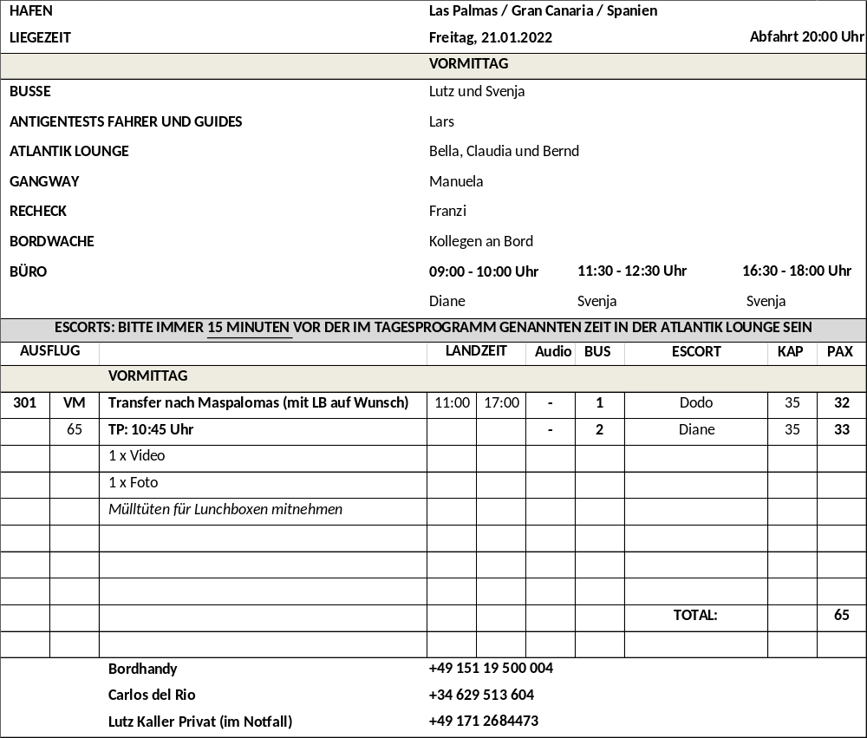

22.01.2022 Santa Cruz de la Palma / La Palma / Spanien 08:00 – 20:00 Uhr
Kurzer Fußweg ins Zentrum, Busse konnten bis zur Gangway vorfahren, Taxen direkt vorm Schiff

Santa Cruz de la Palma mit der Bimmelbahn
ca. 1,5 Std. / 24 €
Dieser Ausflug wird mit einer Bimmelbahn durchgeführt. Unterwegs kurze Stopps an der Kirche "La Encarnacion" und am Alameda-Platz. Die Seefahrtsgeschichte hat die kleine Handelsstadt Santa Cruz de La Palma geprägt. Historische Gebäude, Kirchen, Paläste, Einkaufsstraßen und kleine Bars bieten Motive für Maler und Fotografen.
Bitte beachten: Sehr begrenzte Teilnehmerzahl.
Escorts: unbegleitet
Schöner Ausflug nach Plan

Santa Cruz de la Palma
ca. 2 Std. / 29 €
Die Seefahrtsgeschichte hat die kleine Handelsstadt Santa Cruz de La Palma geprägt. Spanier, Portugiesen, Briten, Deutsche, Venezolaner und Kubaner haben diese typisch spanische Kleinstadt beeinflusst. Historische Gebäude, Kirchen, Paläste, Einkaufsstraßen und kleine Bars bieten Motive für Maler und Fotografen. Mit dem Bus fahren Sie in das Inland über die naheliegenden Dörfer bis zum Vulkankegel Montaña La Breña. Vor der Spitze aus sieht man die Gärten von Kleinbauern sowie die bewaldete Bergkette La Palmas. Weiter fahren Sie zum Aussichtspunkt "La Concepcion", von wo aus sich einen einzigartiger Blick über die Stadt bietet. Auf dem Rückweg zum Schiff unternehmen Sie noch einen kurzen Stopp an der Kirche "Nuestra Señora de Las Nieves", Schutzpatronin der Insel. Von hier fahren Sie zurück zur Pier.
Bitte beachten: Begrenzte Teilnehmerzahl.
Escorts: Oliver
Schöner Ausflug nach Plan

Der grüne Norden und San Andrés
ca. 4,5 Std. / 29 €
Bereits nach kurzer Fahrt erreichen Sie den Aussichtspunkt San Bartholomé. Hier können Sie den atemberaubenden Blick auf die Berge und über die Küstenlandschaft genießen. Anschließend Weiterfahrt zum Lorbeerwald Los Tilos im nordöstlichen Teil der Insel. Dieses Naturschutzgebiet ist seit 1983 UNESCO-Biosphärenreservat. Fast undurchdringliche, urwaldähnliche Lorbeerwälder mit gigantischen Farnen kennzeichnen dieses Gebiet. Während des etwa halbstündigen Spaziergangs, tauchen Sie in diese einmalige Welt der Riesenfarne und Lorbeergewächse ein. Anschließend Fahrt zum malerisch gelegenen Ort Los Sauces, wo Sie weitläufige Bananenplantagen sehen können, und weiter Richtung Küste. Sie erreichen eines der ältesten Dörfer der Insel, San Andrés. Ein gut halbstündiger Spaziergang bringt Ihnen den pittoresken Ort und seine Umgebung mit Naturschwimmbecken und malerischem Hafen näher. Sie besuchen eine historische Rumdestillerie und haben Gelegenheit, traditionell hergestellte Liköre zu verkosten. Anschließend Rückfahrt zum Schiff.
Bitte beachten: Für Gäste mit eingeschränkter Beweglichkeit nicht geeignet. Begrenzte Teilnehmerzahl.
Escorts: Bernd, Claudia, Jörg
Schöner Ausflug nach Plan

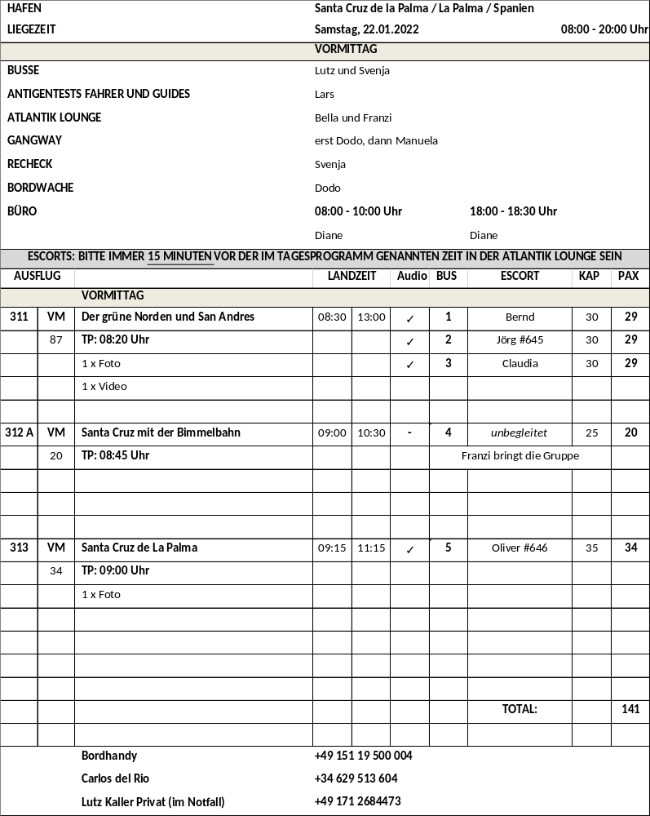

23.01.2022 San Sebastian / La Gomera / Spanien 08:00 – 20:00 Uhr
Kurzer Fußweg ins Zentrum

Inselrundfahrt La Gomera
ca. 8 Std. mit Essen / 55 €
Sie verlassen die Inselhauptstadt San Sebastián und fahren über Serpentinen in Richtung Norden. Vorbei an beeindruckenden Schluchten, mit Fotostopps bei den Orten Hermigua, Agulo und Valle Hermoso, gewinnen Sie einen guten Überblick über diese interessante Insel und ihre vielseitige Vegetation. In Chorros de Epina unternehmen Sie einen kleinen Waldspaziergang zu den mystischen Quellen und lernen anschließend beim Mittagessen die gomerische Küche kennen. Sie genießen einen fantastischen Ausblick am Mirador del Valle Gran Rey in das "Tal des Königs". Rückfahrt zum Schiff mit kurzer Pause in der Laguna Grande.
Escorts: Claudia
Schöner Ausflug nach Plan, bei Laguna Grande war der Aufenthalt nur 30 min statt 60 min aufgrund von Regen

Inselpanorama und Nationalpark Garajonay
ca. 4 Std. / 39 €
Während Ihrer Rundfahrt über teils steile Serpentinenstraßen erhalten Sie einen guten Überblick über die verschiedenen Klima- und Vegetationszonen La Gomeras. Die zweitkleinste Kanarische Insel ragt bis zu 1.486 m über den Meeresspiegel und über Jahrmillionen haben sich durch Erosion eine Vielzahl von Schluchten gebildet. Die Landschaft zeigt sich abwechslungsreich: karge Berge, fruchtbare Küstenstreifen und Täler sowie undurchdringliche Wälder. Nachdem Sie die Inselhauptstadt San Sebastián passiert haben, fahren Sie über die südliche Höhenstraße mit herrlichem Panorama auf die Stadt und die dahinter liegende Insel Teneriffa. Sie sehen die Felsformationen „Roque de Agando“ und erreichen den seit 1986 von der UNESCO geschützten Nationalpark Garajonay mit einmaligen Lorbeerwäldern. Inmitten des Parkes, auf der Lichtung Laguna Grande, wird eine Rast eingelegt, bevor Sie über den Norden der Insel zurück zum Schiff fahren.
Bitte beachten: Mitnahme von Jacke/Pullover empfohlen.
Escorts: Diane, Wiebke, Jörg
Schöner Ausflug nach Plan

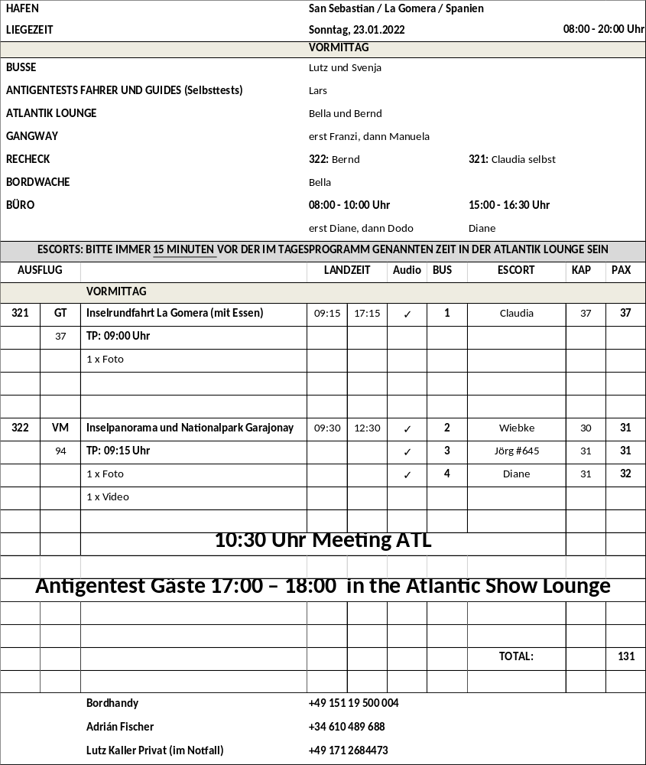

24.01.2022 Santa Cruz de Tenerife / Teneriffa / Spanien Ankunft 08:00 Uhr
Busse konnten bis zur Gangway vorfahren, Hafenshuttle zum Ausgang, unregelmäßige Abfahrten, der Shuttle war für alle Schiffe (wir lagen mit der Mein Schiff 1 zusammen), Fußweg vom Schiff bis in die Stadt ca. 1,5 km

Orotava und Puerto de la Cruz
ca. 4 Std. / 29 €
Nach einer kurzen Orientierungsfahrt durch Santa Cruz de Tenerife fahren Sie über die Autobahn in Richtung Orotava und erreichen den Humboldt-Aussichtspunkt mit schönem Blick über das weite, fruchtbare Orotava-Tal. Sie sehen blumenreiche Gärten und Bananenplantagen und unternehmen einen Spaziergang durch den Ort Orotava mit seinen typisch kanarischen Häusern. Weiterfahrt nach Puerto de la Cruz, ein Bade- und Ferienort, mit Gelegenheit für einen Einkaufsbummel.
Escorts: Lars, Diane
Schöner Ausflug nach Plan

Mercedeswald und Anagagebirge
ca. 4 Std. / 29 €
Nach einer kurzen Orientierungsfahrt durch Santa Cruz passieren Sie die großen Hafenanlagen und erreichen den Fischerort San Andres. In zahlreichen Serpentinen schlängelt sich die Straße durch den dichten Mercedeswald mit Lorbeerbäumen bergauf in das Anagagebirge. An mehreren Aussichtspunkten genießen Sie die Ausblicke, z.B. auf das Teidemassiv und die Universitätsstadt La Laguna. Zum Abschluss findet eine kleine Weinprobe mit spanischen Tapas im Städtchen Tacoronte statt. Rückfahrt zum Schiff.
Escorts: Dodo, Franzi
Schöner Ausflug nach Plan
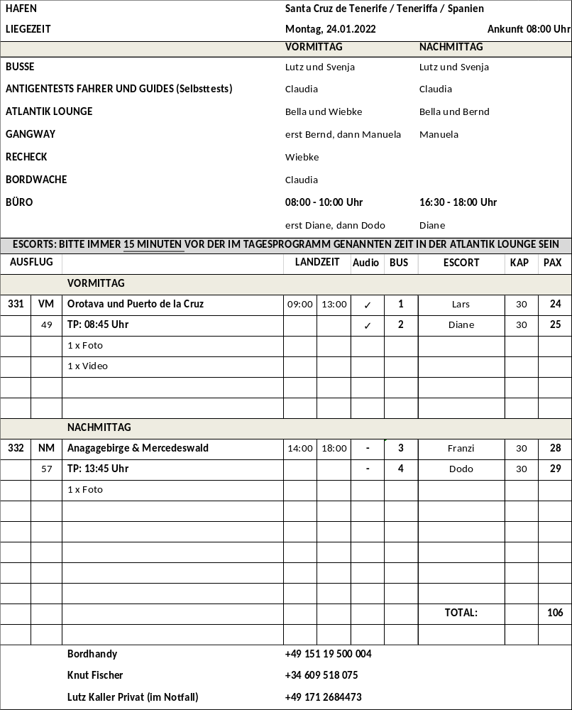

25.01.2022 Santa Cruz de Tenerife / Teneriffa / Spanien Abfahrt 20:00 Uhr

Inselrundfahrt Teneriffa mit Cañadas del Teide
ca. 8 Std. mit Essen / 59 €
Nach einer kurzen Orientierungsfahrt durch Santa Cruz geht es über die Autobahn vorbei an La Laguna, Universitätsstadt und Bischofssitz der Provinz, in den weitläufigen Esperanza-Wald, der berühmt ist für seine Eukalyptus-, Lorbeer- und Kiefernbäume. Sie fahren durch die herrliche Landschaft allmählich auf eine Höhe von etwa 2.200 m bis zum Aussichtspunkt "Ortuño". Einen weiteren Fotostopp legen Sie am "Mirador La Tarta" ein und fahren weiter in den Nationalpark von Las Cañadas, der 1954 gegründet wurde. Der Urkrater hat einen Durchmesser von 12 km und ist damit einer der größten der Erde. Die Landschaft ist hier geprägt durch wilde vulkanische Formationen erstarrter Lavamassen und wirkt wie eine einzigartige Mondlandschaft. Vom Aussichtspunkt La Ruleta am Fuße des 3.718 m hohen und meist schneebedeckten Pico del Teide bietet sich Ihnen ein schöner Blick. Nach dem Mittagessen Weiterfahrt nach Icod de Los Vinos, heute ein wichtiger Handelsort, der nicht nur für seinen Wein, sondern auch für seinen uralten Drachenbaum, den "Drago Milenario", bekannt ist. Diese Bäume wachsen nur auf den Kanarischen Inseln. Nach einem kurzen Besuch fahren Sie weiter nach Puerto de la Cruz. Kurzer Aufenthalt für einen Bummel und Rückfahrt zum Hafen
Bitte beachten: Aufgrund extremer Höhenunterschiede nicht empfehlenswert für Gäste mit Herz-/Kreislaufproblemen. Eine warme Jacke für den Aufenthalt im Nationalpark sollte in jedem Fall mitgeführt werden.
Escorts: Dodo, Diane, Wiebke
Bus 2: sehr großer Sprung in der Fensterscheibe, Fotostopp Ortuno: nicht gestoppt wegen Regen, dafür Fotostopp oberhalb Garachico, Fotostopp La Tarta: kein Ausstieg wegen Regen aber langsam vorbeigefahren
Bus 3: Mirador Orduno: ausgefallen wegen schlechter Sicht, stattdessen zusätzlicher Aussichtspunkt + Fotostopp am Mirador de Garachico, Bus war wegen defekter Heizung zu kalt, die Außentemperatur war um den Gefrierpunkt, Guide war einigen Gästen zu ungenau in seinen Ausführungen, zu viele Wiederholungen, Stimmung allg. wegen Temperatur durchwachsen, alle Gäste haben aufgrund der Unannehmlichkeiten einen Tagescocktail-Gutschein erhalten

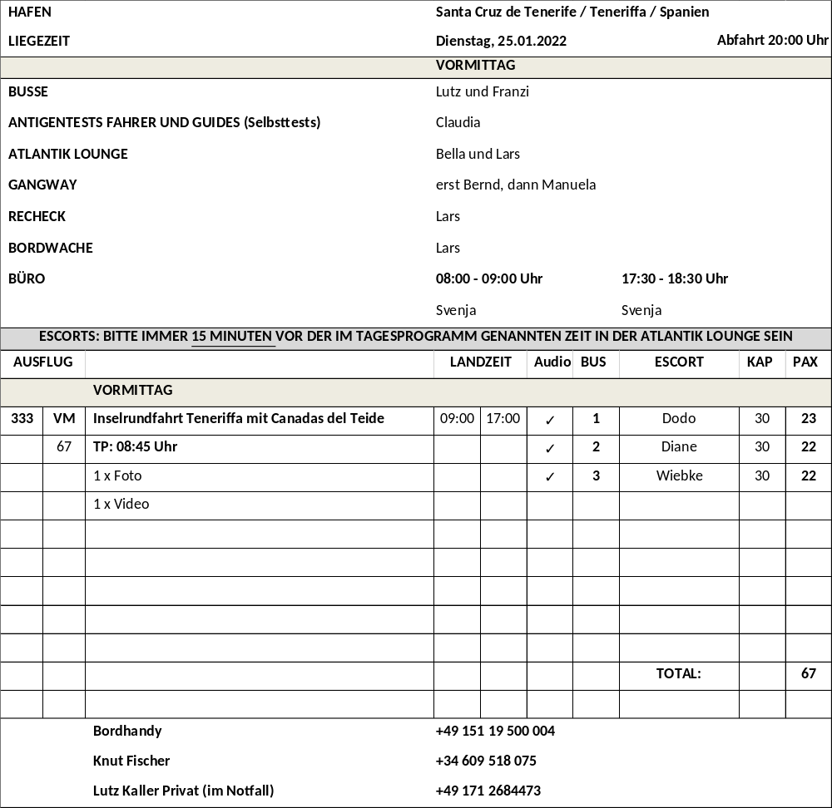

26.01.2022 Arrecife / Lanzarote / Spanien Ankunft 08:00 Uhr
Busse standen direkt vorm Schiff, es wurde ein Ausflugsbus als Back up von der Agentur gestellt, falls ein Fahrer positiv getestet wird, phx organisierter Shuttlebus zum Marina Lanzarote Center (6€ Hin- und Rückfahrt, 09:00 – 17:30 Uhr)

Panoramafahrt Lanzarote
ca. 4 Std. / 29 €
Dieser Ausflug vermittelt Ihnen einen guten Eindruck der Insel. Vom Hafen geht es zunächst nach Teguise, der alten Hauptstadt Lanzarotes. Weiterfahrt in Richtung Süden um die beeindruckende Lavaküste zu besuchen. Sie sehen die Salzgewinnungsanlage von Janubio sowie die Felsenküste Los Hervideros und legen einen Halt an der "grünen Lagune" (Lago Verde) des kleinen Fischerdorfes El Golfo ein. Sie durchfahren die bizarre Landschaft von Timanfaya, wo Sie die mehr als 200 Vulkane bewundern können. Auf dem Weg nach Norden passieren Sie das wunderschöne Weinanbaugebiet La Geria, wo Sie einen Stopp an einer Weinkellerei machen. Rückfahrt zum Schiff.
Escorts: Dodo, Jörg
Schöner Ausflug nach Plan.

Südlanzarote und Feuerberge
ca. 4 Std. / 39 €
Während dieser Fahrt sehen Sie die einzigartige Landschaft der vulkanischen Insel. Sie fahren durch idyllische Dörfer mit weiß getünchten Häusern in den Süden der Insel zum Nationalpark Timanfaya, einem gigantischen Krater- und Lavameer, welches bei riesigen Eruptionen im 18. Jh. entstanden ist und der Landschaft ihr typisches Aussehen verliehen hat. Höhepunkt ist ein Halt am Montaña de Fuego, dem Feuerberg, wo Sie die enorme Hitze spüren können, die aus dem Erdinneren kommt. Rückfahrt durch das Weinanbaugebiet La Geria mit Besuch einer Bodega, kleine Weinkostprobe und Rückfahrt zum Schiff.
Escorts: Claudia, Lars
Schöner Ausflug nach Plan.

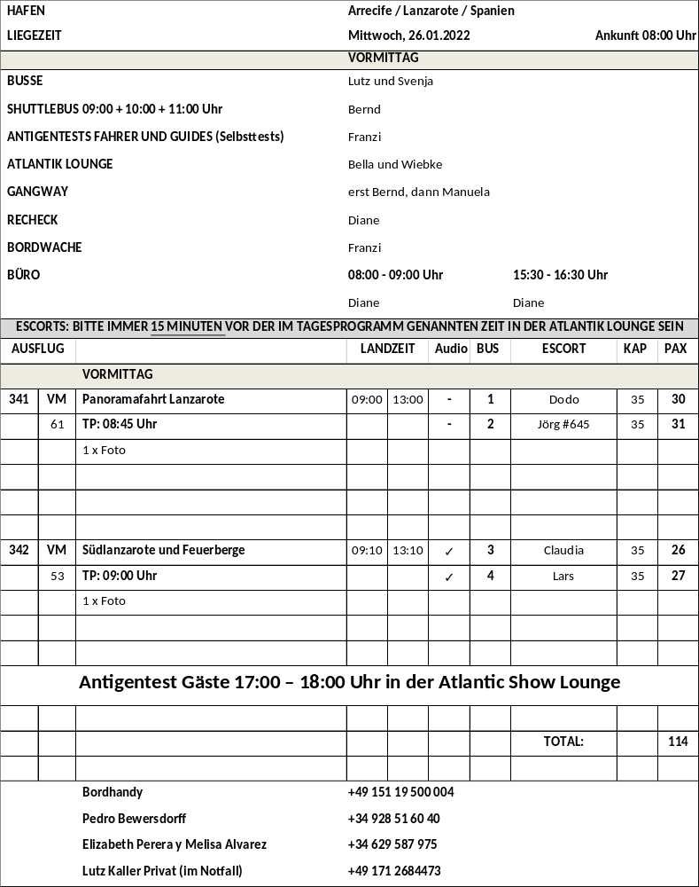

27.01.2022 Arrecife / Lanzarote / Spanien Abfahrt 22:00 Uhr
es wurde ein Ausflugsbus als Back up von der Agentur gestellt, falls ein Fahrer positiv getestet wird

Nordlanzarote
ca. 4 Std. / 39 €
Im Norden Lanzarotes findet man neben den fruchtbaren grünen Tälern der Insel auch die meisten Werke von César Manrique. Dieser lanzarotenische Künstler, der auch international bekannt und beliebt war, hat die Insel Dank seines künstlerischen Talentes stark geprägt. Durch das "Tal der 1.000 Palmen" hindurch, besuchen Sie die von Cesar Manrique gestaltete Grotte "Jameos del Agua", eine in sich geschlossene kleine Märchenwelt. Danach geht es hinauf zur Nordspitze, zu dem Aussichtspunkt "Mirador del Rio", ein weiteres Werk von César Manrique, mit einem überwältigenden Blick auf die vorgelagerten kleinen Inseln. Anschließend Rückkehr zum Schiff.
Bitte beachten: Für Gäste mit eingeschränkter Beweglichkeit nicht geeignet.
Escorts: Bernd, Bella
Bus 2 kam 40 min. später als geplant zurück

Weinanbaugebiet La Geria
ca. 3,5 Std. / 29 €
Ein entspannter Ausflug für Liebhaber kanarischer Spezialitäten. Die landschaftlich reizvolle Fahrt führt Sie in das fruchtbare Weinanbaugebiet La Geria. Kurvenreiche Straßen, die beidseitig von Weinfeldern im schwarzen Lavagestein gesäumt werden, bieten herrliche Ausblicke auf die Feuerberge. Überall sehen Sie aus Lavastein gemauerte Halbkreise, die den kleinen Weinstöcken Schutz bieten - ein typisches Landschaftsmerkmal dieser Region. Sie legen eine Pause in der Bodega La Geria ein, in der Sie den hauseigenen Wein probieren. Weiter geht es nach El Grifo, der ältesten Weinkellerei der Kanaren, wo Sie mit einem Gläschen Wein empfangen werden. Zur Anlage gehört das Museo el Grifo. Während eines Rundgangs erfahren Sie Interessantes über die traditionelle Weise der Weinherstellung. Anschließend kehren Sie zum Schiff zurück.
Bitte beachten: Begrenzte Teilnehmerzahl.
Da die Mindestteilnehmerzahl nicht erreicht wurde, musste der Ausflug abgesagt werden.

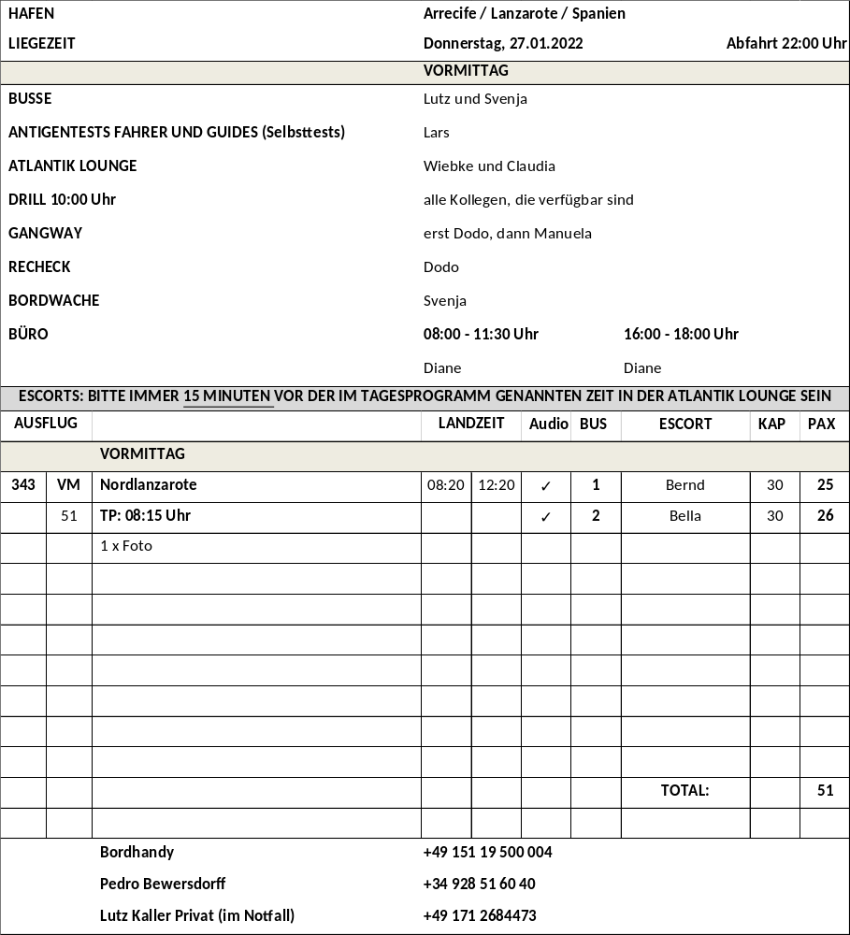

28.01.2022 Puerto del Rosario / Fuerteventura / Spanien 08:00 – 16:00 Uhr
Ca. 500 m bis zum Busparkplatz/ Hafenausgang, Taxen standen direkt am Hafenausgang, Stadtzentrum fußläufig zu erreichen

Das Inselzentrum
ca. 4,5 Std. / 29 €
Sie fahren in das Inselinnere zum Aussichtspunkt der letzten beiden Guanchenkönige Aroyo und Guize. Geniessen Sie den fantastischen Ausblick über die Weite der Insel und gelangen Sie anschließend in die ehemalige Inselhauptstadt Betancuria. Unternehmen Sie einen Spaziergang durch den Ort mit der alten Kirche (Eintritt nicht inbegriffen). Danach Weiterfahrt über die Serpentinen Betancurias nach Ajuy, mit den berühmten Piratenhöhlen und einem der schönsten schwarzen Strände der Insel. Erfahren Sie mehr über die Schlacht von Tamasite, bevor Sie nach Pajara fahren. In dem romantischen Dorf befinden sich die alten Norias (Wasserschöpfräder), die von Eseln gezogen werden und den Besuchern die Herausforderung der Wasserversorgung nahebringen. Nach einem Rundgang fahren Sie zurück zum Schiff.
Escorts: Claudia, Bernd
Schöner Ausflug nach Plan.

Das nördliche Fuerteventura
ca. 4 Std. / 29 €
Richtung Norden fahren Sie an der Küste entlang zum atemberaubenden Dünenpark von Corralejo mit Panoramablick auf Los Lobos und Lanzarote. Sie haben Gelegenheit zu einem kleinen Strandspaziergang. Anschließend Fahrt zur Hafenmole von Corralejo mit fantastischem Blick auf Lanzarote. Weiterfahrt nach El Cotillo, von wo aus Sie die Strände der Westküste überblicken können. Hier befindet sich ein alter Piratenturm, der zur Abwehr der Freibeuter diente und heute eine kleine Galerie beherbergt. Ein Spazierweg führt entlang der Steilküste in den Ort mit schönen Ausblicken auf den Hafen. Ab der Westküste fahren Sie durch das Inselinnere in Richtung La Oliva, mit der Kirche der alten Coroneles. Unternehmen Sie einen Spaziergang, bevor Sie zum Schiff zurückfahren.
Escorts: Jörg, Bernd
Schöner Ausflug nach Plan.

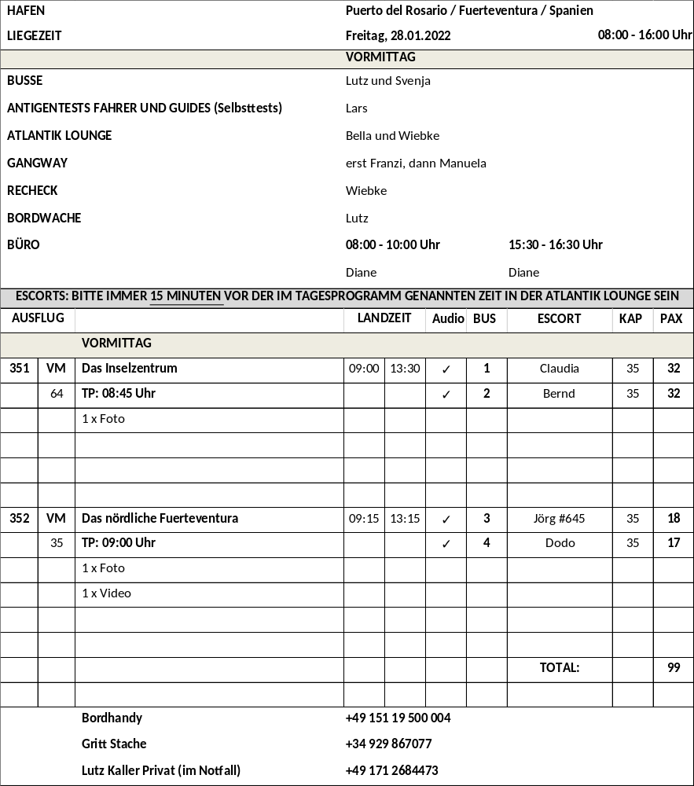

29.01.2022 Puerto de la Estaca / El Hierro / Spanien 09:30 – 20:00 Uhr
Kurzer Fußweg zum Hafenausgang, am Hafen gibt es wenig Freizeitmöglichkeiten, wenige Cafés und einen Strand

Inselfahrt El Hierro
ca. 3 Std. / 29 €
El Hierro, die kleinste bewohnte Insel der Kanaren, wurde im Jahr 2000 zum UNESCO-Biosphärenreservat erklärt. Durch vulkanische Einwirkungen entstand im Laufe der Geschichte eine bizarre Natur mit zerklüfteten Felslandschaften, schönen Pinien- und Lorbeerwäldern und gewaltigen Bergformationen. Von Puerto de la Estaca fahren Sie über die Inselhauptstadt Valverde zum Aussichtspunkt Las Playas mit Blick auf die Bucht und den Roque de Bonanza, eine 200 m hohe, aus dem Meer ragende Felsnadel. Die Fahrt führt weiter durch Farn- und Heidewald bis an die Nordwestküste zum Mirador de la Peña, wo Sie die malerische Aussicht auf Obstplantagen im tief eingeschnittenen Tal El Golfo genießen. Anschließend Rückkehr zum Schiff.
Bitte beachten: Durchführung in Gruppen mit begrenzter Teilnehmerzahl.
Escorts: Svenja, Claudia, Jörg
Schöner Ausflug, Aussichtspunkt Las Playas zur Zeit geschlossen wegen Renovierung, stattdessen Mirador de Isora, gleiche Aussicht, Gäste waren begeistert

Wanderausflug El Hierro
ca. 4 Std. / 39 €
Bevor Sie den Startpunkt Ihrer Wanderung erreichen, legen Sie an einem Aussichtspunkt einen Fotostopp ein: vom Las Playas sehen Sie die Felsformation Roque de Bonanza, die zu den Wahrzeichen der Insel El Hierro gezählt wird. Die Weiterfahrt führt Sie durch Kiefern- und Lorbeerwälder auf die Hochebene La Llanía, wo Ihre etwa 2-stündigen bequeme Rundwanderung startet, auf der Sie die Vielseitigkeit dieser Insel erleben können. Während einer Erfrischungspause am Aussichtspunkt La Peña, 760 m ü.d.M., bietet sich Ihnen ein letzter schöner Blick über die Küste und das Tal El Golfo, dann geht es wieder zurück zum Schiff.
Bitte beachten: Für Gäste mit eingeschränkter Beweglichkeit nicht geeignet. Begrenzte Teilnehmerzahl.
Escorts: Diane
Aussichtspunkt Las Playas zur Zeit geschlossen wegen Renovierung, stattdessen Mirador de Isora, gleiche Aussicht, Gäste waren begeistert, einige Gäste klagten über Atemnot, die Wanderung erfolgt auf 1.300 Höhenmetern, deshalb recht anspruchsvoll und eher nicht als bequeme Rundwanderung zu bezeichnen, nicht geeignet für Gäste mit Herzproblemen

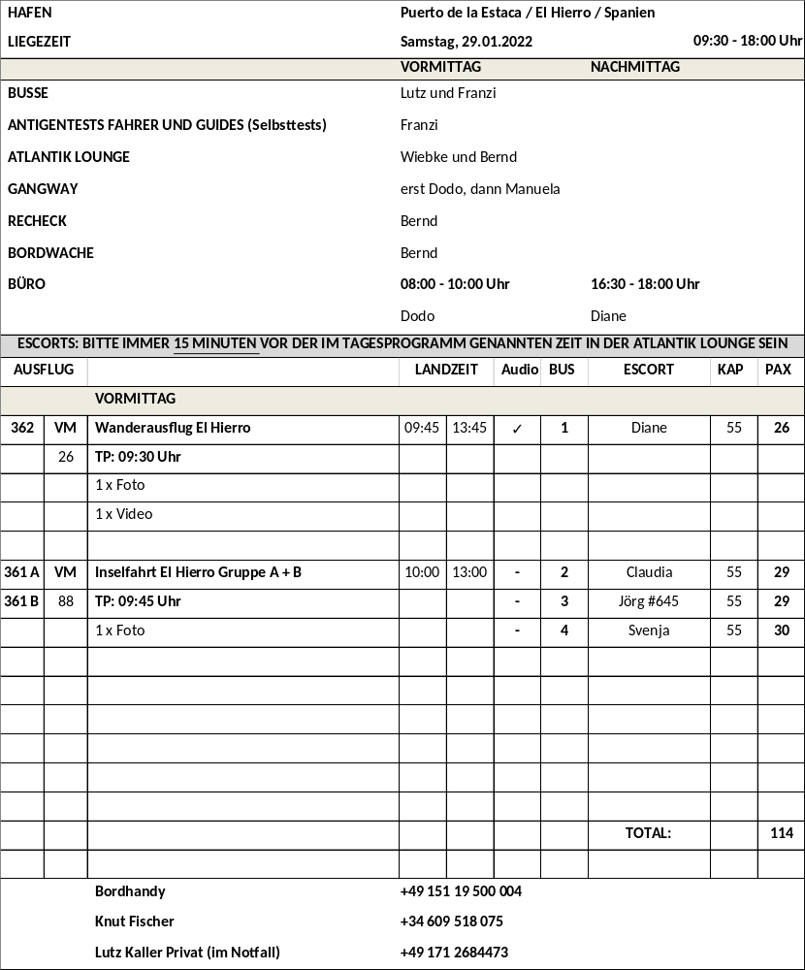

Ausflugsbericht geführt von: Svenja Großkelwing

Kontrolliert durch: Lutz Kaller

